RBH4 veoteed
- Laoplats Tagadi-Kurtna viadukt
Marsruut Sutelma- Tagadi-Kurtna viadukt
jrk | Tee nr. | Omand | Tee liik | Tee nimi | Kasutusviis | KM | Kate
1 | 11154 | Riigitee | Kõrvalmaantee | Tagedi-Kurtna tee | Avalik | 2,5 | püsikate
2 | 11153 | Riigitee | Kõrvalmaantee | Kirdalu tee | Avalik | 0,5 | püsikate
3 | 15 | Riigitee | Tugimaantee | Tallinna-Rapla-Türi tee | Avalik | 7,2 | püsikate
4 | 11220 | Riigitee | Kõrvalmaantee | Kernu-Kohila tee | Avalik | 8,2 | püsikate
5 | 13147 | Riigitee | Kõrvalmaantee | Ääsmäe-Hageri tee | Avalik | 2 | pindamune
 |  |  |  | karjäär |  | 0,4 | kruuskate
 |  |  |  | Veoteed kokku |  | 20,6

Veotee kaart Sutelma- Kurtna viadukt
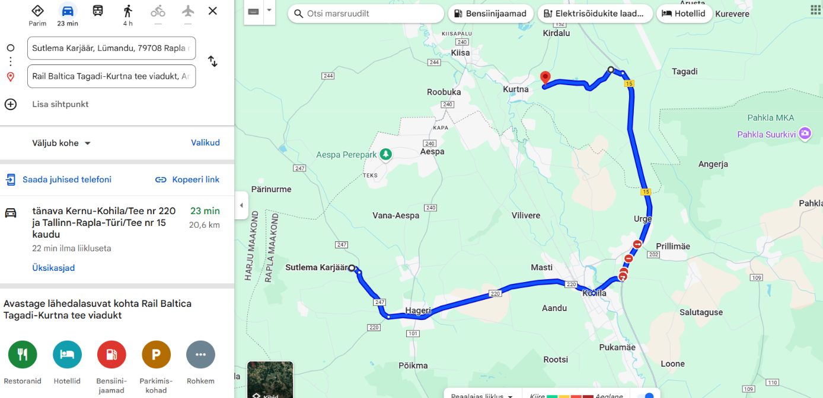

2.Veetava materjali kogused Kirdalu-Kiisa viadukt
Kogused | maht [m3]
Üleujutatavad alad | 28 772
Niisked ja tava alad | 16 041
Külmakaitse kiht | 35 454
Vahekiht | 12 787
Ballastialune | 11 620
KOKKU | 104 674

